

**MATERIA:**

Realidad Nacional y Geopolítica

**PROFESOR:**

Telmo Wilfrido

**ESTUDIANTE:**

Páez Bolaños Freddy Jaír

**TEMA:**

Mapa Conceptual sobre División – Política-Administrativo del Ecuador

**PERÍODO ACADÉMICO:**

Noviembre 2020 – Abril 2021

**NRC:**

5117

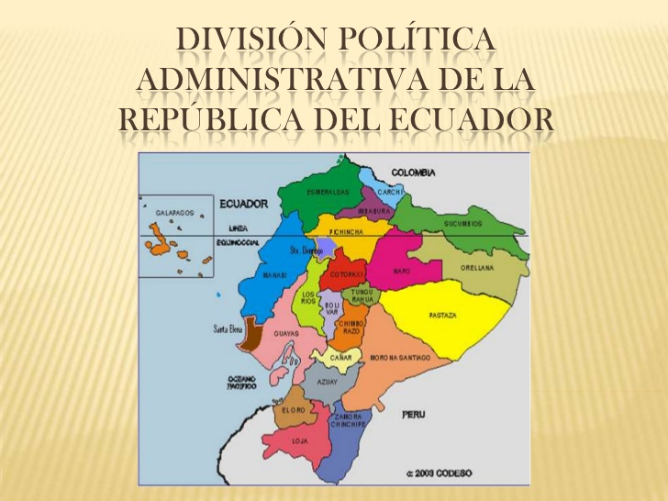

**RECOMENDACIONES:**

* Debemos conocer más acerca de como estan conformados cada parte de nuestro país y cuál ha sido el proceso por el que han pasado para poder formarse y cuales son sus respectivas autoridades para tener un respeto y claro, tener un respeto hacia cada una.
* Reconocer y sentirse parte de cada parroquia, cantón, provincia, etc. Es decir tener conocimiento por cada de una para en casos posibles poder reconocerlas y expandir a más personas acerca de ese lugar.

**CONCLUSIÓN:**

* Entender como está conformado nuestro país, en tanto poder polítco, judicial y territorial, para así sentirse cada uno identificado con cada lugar de nuestro país, además que debemos tener respeto hacia cada lugar, y conocer a ciencia cierta como es que ha sido formado cada uno de estos lugares.